**TAF :**

**Pour chaque commande consulter le lien correspondant puis la tester sur votre poste et faire une capture d’écran du résultat.**

Table des matières

* 1 Les commandes de bases de l’invite de commandes
* [2 Commandes CMD systèmes](https://www.malekal.com/liste-commandes-invite-de-commandes-windows/#Commandes_CMD_systemes)
* [3 Commandes CMD liées aux disques ou partitions](https://www.malekal.com/liste-commandes-invite-de-commandes-windows/#Commandes_CMD_liees_aux_disques_ou_partitions)
* [4 Commandes CMD liées aux réseaux](https://www.malekal.com/liste-commandes-invite-de-commandes-windows/#Commandes_CMD_liees_aux_reseaux)
* [5 Commandes CMD autour des processus](https://www.malekal.com/liste-commandes-invite-de-commandes-windows/#Commandes_CMD_autour_des_processus)
* [6 Commandes CMD liées au sortie ou texte](https://www.malekal.com/liste-commandes-invite-de-commandes-windows/#Commandes_CMD_liees_au_sortie_ou_texte)
* [7 Commandes CMD sur les fichiers avec l’invite de commandes](https://www.malekal.com/liste-commandes-invite-de-commandes-windows/#Commandes_CMD_sur_les_fichiers_avec_linvite_de_commandes)
* [8 Autre liste des commandes de l’invite](https://www.malekal.com/liste-commandes-invite-de-commandes-windows/#Autre_liste_des_commandes_de_l8217invite)
* [9 Liens](https://www.malekal.com/liste-commandes-invite-de-commandes-windows/#Liens)

**Les commandes de bases de l’invite de commandes**

* **cls** : efface toute le contenu de la console
* **echo** : écrire un texte sur l’invite de commandes
* **date** : permet de changer la date du système
* **print** : permet d’imprimer fichier
* **time** : peut changer l’heure du système
* **exit** : ferme l’invite de commandes

[Les commandes de base de l’invite de commande CMD Windows  (cd, dir, mkdir, …)](https://www.malekal.com/les-commandes-de-base-invite-de-commande-cmd-windows/)

**Commandes CMD systèmes**

Les commandes systèmes sont assez nombreuses et permettent notamment de modifier la configuration de Windows.

* [**compact**](https://www.malekal.com/utiliser-la-commande-compact-exe-pour-compresser-des-fichiers-sur-windows-10-11/) : affiche le taux de compression d’un répertoire et permet de le modifier
* **drivequery** : affiche des informations sur les pilotes installés
* **Fltmc** : permet de charger/décharger des pilotes
* **ftype** : manipule les associations de fichiers de Windows
* **hostname** :  affiche le nom d’hôte de l’ordinateur
* **netcfg** : à utiliser pour installer un environ [WinPE (Windows Preinstallation Environment)](https://www.malekal.com/quest-ce-que-winre-windows-recovery-environment/)
* **Powercfg** : configure la mise en veille de Windows et options d’alimentation
* **pnpunattend** : automatiser l’installation de périphériques et pilotes
* **reg** : ajouter / lire / importer / exporter des entrées de registre Windows
* **reagentc** : Configure l’environnement de récupération Windows (Windows RE) et la réinitialisation du système.
* [**repair-bde**](https://www.malekal.com/repair-bde-reparer-un-disque-chiffre-bitlocker-pour-recuperer-ses-donnees/) : Tente de réparer ou de déchiffrer un volume chiffré BitLocker endommagé
* **Runas** : permet de lancer une commande par un autre utilisateur Windows
* **SC** : gestion des services Windows (Démarrer/Arrêter un service, changer le type de démarrage etc)
* [**shutdown**](https://www.malekal.com/shutdown-redemarrer-arreter-pc-invite-commandes-windows/) : arrête l’ordinateur local ou un ordinateur du réseau
* **set** : affiche et change les variables d’environnements de Windows.
* **Schtasks** : gestion [des tâches planifiées de Windows](https://www.malekal.com/le-gestionnaire-de-taches-de-windows/)
* **systeminfo** : [affiche les informations systèmes et matérielles](https://www.malekal.com/connaitre-configuration-materielle-ordinateur/)

**Commandes CMD liées aux disques ou partitions**

Voici les commandes pour réparer les disques, effectuer des copies.

* [**chkdsk**](https://www.malekal.com/chkdsk-erreur-reparation-disque/) : vérifie l’intégrité du systèmes de fichiers et vérifie la surface du disque
* **chkntfs** : Affiche ou modifie la vérification du disque au démarrage.
* **diskcopy** : Copie le contenu du disque de disquette dans le lecteur source à une disquette formatée ou non formatée dans le lecteur de destination
* [**diskpart**](https://www.malekal.com/diskpart-creer-supprimer-formater-lister-partition-disque/) : permet de manipuler les disques et partitions. Plus d’informations : [Tutoriel DiskPart](https://www.malekal.com/diskpart-creer-supprimer-formater-lister-partition-disque/)
* **diskperf** : tester les performances des disques
* **format** : [formate un disque](https://www.malekal.com/formater-disque-windows/)
* [**Fsutil**](https://www.malekal.com/fsutil-optimiser-ntfs-disques-hdd-ssd/) : commande de manipulations des volumes. Vous pouvez notamment monter/démonter ou étendre des partitions. Il est aussi possible de modifier les quotas, obtenir des informations sur [le système de fichiers](https://www.malekal.com/ntfs-ext4-systemes-de-fichiers-windows-linux/), etc.
* [**mountvol**](https://www.malekal.com/mountvol-changer-points-montage-volume-disque/) : Crée, supprime ou liste un point de montage du volume.
* **vol** : afficher la description du volume et les numéros de série des disques durs

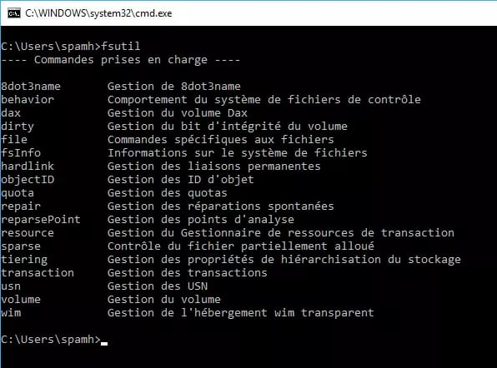

**Commandes CMD liées aux réseaux**

* [**ipconfig**](https://www.malekal.com/comment-utiliser-la-commande-tasklist-sur-windows/) : afficher la configuration réseaux des interfaces
* [**netsh**](https://www.malekal.com/comment-utiliser-la-commande-tasklist-sur-windows/) : permet de modifier la configuration réseaux des interfaces
* [**net use**](https://www.malekal.com/net-use-windows-partage-lecteur-reseau/) : permet de manipuler les connexions SMB
* **nbtstat** : Affiche les statistiques du protocole et les connexions TCP/IP actuelles  
  utilisant NBT (NetBIOS sur TCP/IP).
* [**nslookup**](https://www.malekal.com/nslookup-dig-dns-windows-linux/) : permet d’effectuer des interrogations DNS
* [**Pathping**](https://www.malekal.com/comment-utiliser-pathping-sur-windows/) : traceroute avec la latence
* **route** : affiche et modifie les routes de Windows

Voir les pages :

* [**Comment utiliser ipconfig et netsh**](https://www.malekal.com/comment-utiliser-ipconfig-sur-windows-avec-des-exemples/)
* [**Les commandes réseau utiles de Windows**](https://www.malekal.com/commandes-utiles-reseau-windows/)

**Commandes CMD autour des processus**

Les commandes pour manipuler [les processus Windows](https://www.malekal.com/processus-service-windows/).

* [**tasklist**](https://www.malekal.com/comment-utiliser-la-commande-tasklist-sur-windows/) : liste les processus en cours de fonctionnement
* **taskkill ou tskill** : permet de tuer un processus. Plus d’informations : [**Taskkill : arrêter des programmes en ligne de commandes**](https://www.malekal.com/taskkill-arreter-programmes-ligne-commandes-windows/)
* **tracerpt** : enregistre et active le suvi d’activité en temps réel d’un processus

**Commandes CMD liées au sortie ou texte**

Pour manipuler la sortie du texte des commandes.  
Par exemple pour filtrer la sortie ou trier.

* **find** : permet de filtrer un texte sur une chaîne de caractères.
* [**findstr**](https://www.malekal.com/comment-utiliser-commande-findstr-pour-rechercher-textes-fichiers/) **:** recherche de structures de texte dans des fichiers à l’aide d’expressions régulières.
* **sort** : permet de trier les sorties
* **type** : affiche le contenu d’un fichier

**Commandes CMD sur les fichiers avec l’invite de commandes**

Comme vous avez pu le voir, il est tout à fait possible de naviguer dans l’arborescence d’un disque, mais il est aussi possible de manipuler les fichiers.

* **lettre:** pour changer de lecteur, tapez simplement le lecteur: soit donc pour aller sur le disque D, D: et entrée.
* **assoc** : changer les associations d’un type de fichier
* [**attrib**](https://www.malekal.com/comment-utiliser-la-commande-attrib-avec-exemples/) : changer les attributs d’un fichier
* [**cd**](https://www.malekal.com/les-commandes-de-base-invite-de-commande-cmd-windows/) : permet de changer de répertoire
  + cd .. permet de revenir au répertoire au dessus dans l’arborescence
* **cipher** : affiche ou modifie le chiffrement d’un répertoire
* **fc** : compare deux fichiers et donne les différences
* **Erase** : supprime un ou plusieurs fichiers
* [**icalcs**](https://www.malekal.com/comment-utiliser-icacls-pour-voir-et-modifier-les-autorisations-de-fichiers-et-dossiers/) : Modifier [les permissions/autorisations (ACL)](https://www.malekal.com/autorisations-permissions-fichiers-ntfs-partage-dossier-windows/)
* [**mkdir**](https://www.malekal.com/les-commandes-de-base-invite-de-commande-cmd-windows/) : création d’un répertoire
* **mklink** : [créé un junction](https://www.malekal.com/jonctions-windows/) (lien symbolique)
* [**rmdir**](https://www.malekal.com/les-commandes-de-base-invite-de-commande-cmd-windows/) ou **rd** : supprime un répertoire – il est possible de supprimer une arborescence complète avec l’option /S
* [**dir**](https://www.malekal.com/les-commandes-de-base-invite-de-commande-cmd-windows/) : liste les fichiers et dossier d’un répertoire
* [**del**](https://www.malekal.com/les-commandes-de-base-invite-de-commande-cmd-windows/) : supprime un fichier (mais vous ne pouvez pas supprimer un répertoire)
* [**copy**](https://www.malekal.com/comment-copier-des-fichiers-en-invite-de-commandes-cmd/) : commandes pour copier des fichiers/dossiers
* **move** : commandes pour déplacer des fichiers/dossiers.
* **openfiles** :affiche et déconnecte des fichiers ou dossiers ouverts par le système.
* **rename (ren)** Modifie le nom d’un fichier ou d’un groupe de fichiers.
* [**robocopy**](https://www.malekal.com/comment-utiliser-robocopy-exemples-pour-copier-des-fichiers/) : Créer un miroir de fichiers et copier des fichiers
* **takeown** : modifie le propriétaire d’un fichier ou dossier
* **tree** : affiche l’arborescence d’un répertoire
* **where** : recherche de fichiers dans le répertoire courant ou dans un dossier spécifique
* [**xcopy**](https://www.malekal.com/comment-utiliser-xcopy-sur-windows/) : commande de copies plus complètes (récursif, permet de copier en gardant la date de fichiers)

**Autre liste des commandes de l’invite**

**La commande help** retourne une liste incomplète avec quelques descriptions.

Le site propose aussi d’autres articles :

* [**6 commandes CMD pour nettoyer son PC en invite de commandes**](https://www.malekal.com/6-commandes-cmd-nettoyer-son-pc-en-invite-de-commandes/)
* [**16 commandes CMD utiles que vous devez connaître**](https://www.malekal.com/16-commandes-cmd-utiles-que-vous-devez-connaitre/)
* [**Réparer Windows 7, 10 depuis l’invite de commandes**](https://www.malekal.com/reparer-windows-10-11-7-depuis-invite-de-commandes/)

Enfin, Microsoft fournit un PDF avec les commandes assez le complet en anglais : [Windows Commands Reference](https://www.microsoft.com/en-us/download/details.aspx?id=56846)  
Le document fait environ ~900 pages.

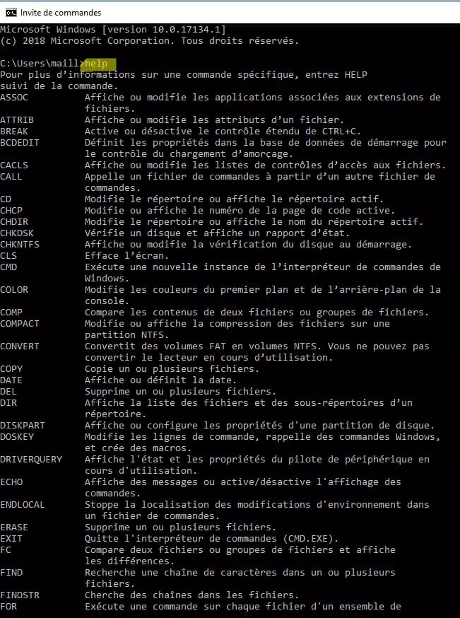

**Liens**

* [L’invite de commandes de Windows 7, 8 et 10](https://www.malekal.com/supprimer-fichier-en-ligne-de-commandes/)
* [Liste des commandes de l’invite de commandes de Windows (CMD)](https://www.malekal.com/liste-commandes-invite-de-commandes-windows/)
* [Les commandes de base de l’invite de commande CMD Windows  (cd, dir, mkdir, …)](https://www.malekal.com/les-commandes-de-base-invite-de-commande-cmd-windows/)
* [Comment ouvrir Windows Terminal sur Windows 11](https://www.malekal.com/comment-ouvrir-windows-terminal-sur-windows-11/)
* [Comment ouvrir l’invite de commande au démarrage de Windows 10, 11](https://www.malekal.com/comment-ouvrir-invite-de-commande-au-demarrage-de-windows-10-11/)
* [6 commandes CMD pour nettoyer son PC en invite de commandes](https://www.malekal.com/6-commandes-cmd-nettoyer-son-pc-en-invite-de-commandes/)
* [16 commandes CMD utiles que vous devez connaître](https://www.malekal.com/16-commandes-cmd-utiles-que-vous-devez-connaitre/)
* [Les commandes réseau utiles de Windows](https://www.malekal.com/commandes-utiles-reseau-windows/)
* [25 astuces d’invite de commande à connaître](https://www.malekal.com/astuces-invite-de-commande-a-connaitre/)
* [Comment personnaliser l’invite de commandes (couleurs et polices) de Windows 10](https://www.malekal.com/comment-personnaliser-invite-de-commandes-couleurs-polices-windows-10/)
* [Comment copier des fichiers en invite de commandes (CMD)](https://www.malekal.com/comment-copier-des-fichiers-en-invite-de-commandes-cmd/)
* [Supprimer un fichier ou dossier en ligne de commandes](https://www.malekal.com/supprimer-fichier-en-ligne-de-commandes/)
* [Gestion utilisateur de Windows en ligne de commandes](https://www.malekal.com/creer-supprimer-compte-utilisateur-invite-commandes-windows/)
* [Supprimer un fichier ou dossier en ligne de commandes](https://www.malekal.com/supprimer-fichier-en-ligne-de-commandes/)
* [shutdown : redémarrer ou arrêter Windows en invite de commandes](https://www.malekal.com/shutdown-redemarrer-arreter-pc-invite-commandes-windows/)
* [Réparer Windows 7, 10 depuis l’invite de commandes](https://www.malekal.com/reparer-windows-10-11-7-depuis-invite-de-commandes/)
* [Désinstaller une mise à jour Windows en invite de commandes](https://www.malekal.com/desinstaller-mise-a-jour-windows-invite-de-commandes/)
* [Comment désinstaller une mise à jour de Windows en invite de commandes avec Wusa](https://www.malekal.com/desinstaller-mise-a-jour-de-windows-invite-de-commandes/)